Practica Nº - Corrección Radiométrica de las imágenes ASTER

- Objetivo General

Desarrollar un entendimiento de los conceptos fundamentales de la corrección radiométrica y como llevarla a cabo en las imágenes de satélite. Para ello vamos a usar dos imágenes ASTER de la región de Tingo Maria obtenidas en diferentes estaciones bajo diferentes condiciones atmosféricas como ejemplos.

- Objetivos Específicos

- Entender la diferencia entre los valores de Niveles Digitales, radiancia y reflectancia en una imagen de satélite.
- Entender porque es requerido las correcciones radiométricas de las imágenes, si (i) tu estas mapeando cambios en el habitat u otras características, o (ii) tu estas usando mas que una imagen en un estudio.
- Demostrar como las diferentes condiciones atmosféricas pueden afectar los valores de los Niveles Digitales al compararlas en dos imágenes ASTER durante diferentes estaciones.
- Entender los conceptos básicos de la corrección radiométrica de dos imáganes ASTER obtenidas en diferentes estaciones y comparar los valores de la reflectancia resultante.
- Aprender como llevar a cabo los procesos de corrección radiométrica de dos imágenes ASTER obtenidas en diferentes estaciones y comparar los valores de la reflectancia resultante.

- Introducción

El sensor ASTER es un sensor multiespectral administrado por el Ministerio de Industrias y Comercio del Japón (MITI). El sensor ASTER se encuentra a bordo del satélite Terra que fue lanzado por la NASA el 18 de Diciembre del 1999 (Yamaguchi et al. 1998, Abrams 2000). El principal objetivo del proyecto ASTER es adquirir un mapa libre nubes de toda la superficie de la Tierra en una misión durante el periodo de 6 años (Abrams 2000). Además de mapear la superficie terrestre, los datos del sensor ASTER han sido implementados para una amplia variedad de aplicaciones, alguno de estos incluyen; mapas litologicos (Rowan and Mars 2003), mapa de las urbanizaciones (Zhu and Blumberg 2002), mediciones de emisividad en la superficie del suelo (Jacob et al. 2004), asi como mapas topográficas (Stevens et al. 2004). Los investigadores que emplean las imágenes de sensor de los satélites para las aplicaciones de la cubierta del suelo generalmente prefieren un manual de conversiones de los valores de de Nivel Digital, dentro de las imágenes en la reflectancia planetaria que usan un producto manufacturados, tal que sean conocidas todos los procesos (incluyendo algunas correcciones y proyecciones) para producir la imagen final. Una descripción de cómo convertir el ND a reflectancia planetaria está disponible para los sensores Landsat e IKONOS a través de la información disponible basada en la Web. (Flemming 2003, Williams 2004). Las guías del usuario ASTER proporcionan la información substancial en las operaciones del sensor y cómo convertir valores del ND en radiancia (Abrams y el gancho 1998, Abrams et el al. 1999, ERSDAC 2001). Sin embargo, estos documentos y la literatura pasada que describe a las imágenes ASTER (Thorne et al. 1998a, b, Yamaguchi et al. 1998, Buheaosier et al. 2003) no proporcionan la información necesaria para convertir valores de la radiancia en reflectancia planetaria. En Particular, los valores de irradiancia exoatmosferica solar promedia necesarias para cada banda (ESUN_{λ}) no son presentados en la literatura previa del ASTER. (Thorne et al. 1998a,b, Yamaguchi et al. 1998, Abrams and Hook 1998, Abrams et al. 1999, ERSDAC 2001, Buheaosier et al. 2003).

Los estudios anteriores del ASTER han navegado alrededor de la conversión de la radiancia de la imagen a reflectancia planetaria al ejecutar una conversión directa de la radiancia a la reflectancia superficial en imagen (Thorne et al. 1998b, Rowan and Mars 2003) o al simplemente usar los valores de ND de las imágenes ASTER (Buheaosier et al. 2003). Rowan and Mars (2003) compararon los productos de reflectancia superficial ASTER, que fue obtenido del Centro de Datos EROS con reflectancias superficial ASTER obtenidos usando el espectro de campo y una imagen de radiancia ASTER. Ellos observaron que las bandas NIR han exhibido consistentemente altas reflectancias de la superficie en el producto AST_07 que fue calculado usando el espectro basado en el suelo y la imagen de radiancia ASTER. Las diferencias observadas por Rowan and Mars (2003) fueron probablemente debido a la heterogeneidad de sus paisajes ya que el producto reflectancia superficial ASTER (AST_07) esta basado en el código de transferencia radiativa que hace una suposición de la homogeneidad horizontal (sobre varios píxeles), y como tal es esperado ser de pobre exactitud donde la atmósfera o superficie es no homogénea (Thorne et al. 1999). Además, los estudios han buscado aplicar los datos ASTER a través del uso de los valores ND originales, mas que ejecutar alguna forma de conversión de reflectancia (Buheaosier et al. 2003). Indeed, Buheaosier et al. (2003) asumiendo que los anchos de banda del ASTER y Landsat ETM+ fueron efectivamente identicas y remarcando que como tal que los valores ND y los valores de indice de vegetacion de diferencia normalizada ( normalized difference vegetation index, NDVI) usando los valores de ND del ASTER y ETM+ puede ser directamente comparados. Sin embargo, los anchos de banda y las funciones de respuesta espectral de los sensores ASTER y ETM+ son marcadamente diferentes (figura 1), una sinergia directa de esos valores de ND o valores de NDVI obtenidos no es de valor. Debido a las incertidumbres asociadas con la continuación de la mision Landsat, los datos ASTER pueden ser mas ampliamente usados como un poder para las aplicaciones de la cubierta del suelo tambien. Aunque el costo relativo de los datos ASTER y Landsat ETM+ es similar (Yamaguchi et al. 1998, Rogan and Chen 2003), la resolucion especial del ASTER en el VIS-NIR es 15m en comparacion a los 28.5 para el sensor ETM+ del Landsat. Por lo tanto, esta nota describe los procesos completos por los cuales los valores ND del ASTER pùeden ser convertidos a reflectancia para cada uno de las bandas VIS-NIR en el nadir, incluyendo las derivaciones necesarias de los valores ESUN_{λ}.

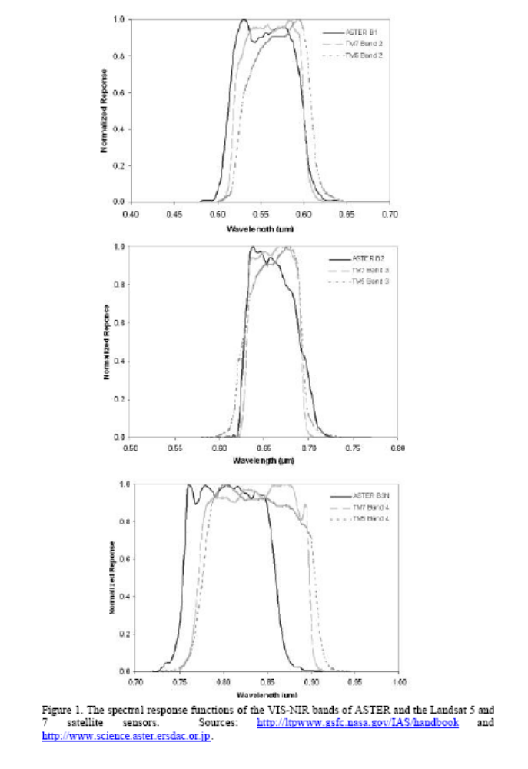

4. Visión general del sensor ASTER

El sensor ASTER obtiene datos a través de los 14 canales espectrales con un ancho de franja de 60 km (Rowan and Mars 2003) y una resolución temporal de 16 días (Abrams, 2000). El sensor esta compuesto de tres radiómetros (Tabla 1), cada uno responsable de medir en diferentes porciones del espectro electromagnético (Abrams 2000). El radiómetro visible e infrarrojo cercano (VNIR) colecta datos en tres canales espectrales entre 0.52 – 0.86 μm. El instrumento VNIR esta también equipado con un canal que mira hacia atrás separado en la porción del infrarrojo cercano del espectro electromagnético (channel 3B en la tabla 1), inclinado 27.6º del nadir, que proporciona una capacidad de visión (Abrams 2000). El radiómetro infrarrojo térmico (Thermal InfraRed, TIR) obtiene datos en cuatro bandas espectrales entre 8.125 – 11.65 μm con una resolucion especial de 90 m, y un radiómetro infrarrojo de longitudes de onda corta (short wavelength infrared, SWIR) obtiene datos a través de seis canales espectrales entre 1.60 – 2.430 μm con una resolución espacial de 30 m.

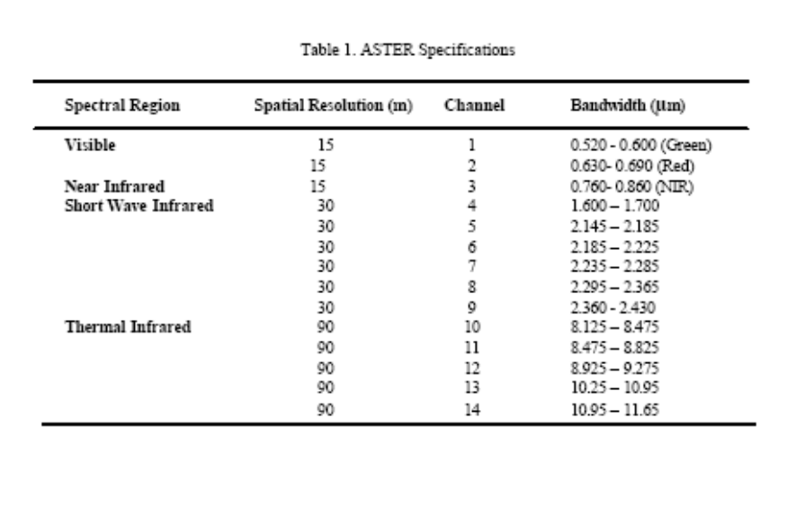
Tabla 2

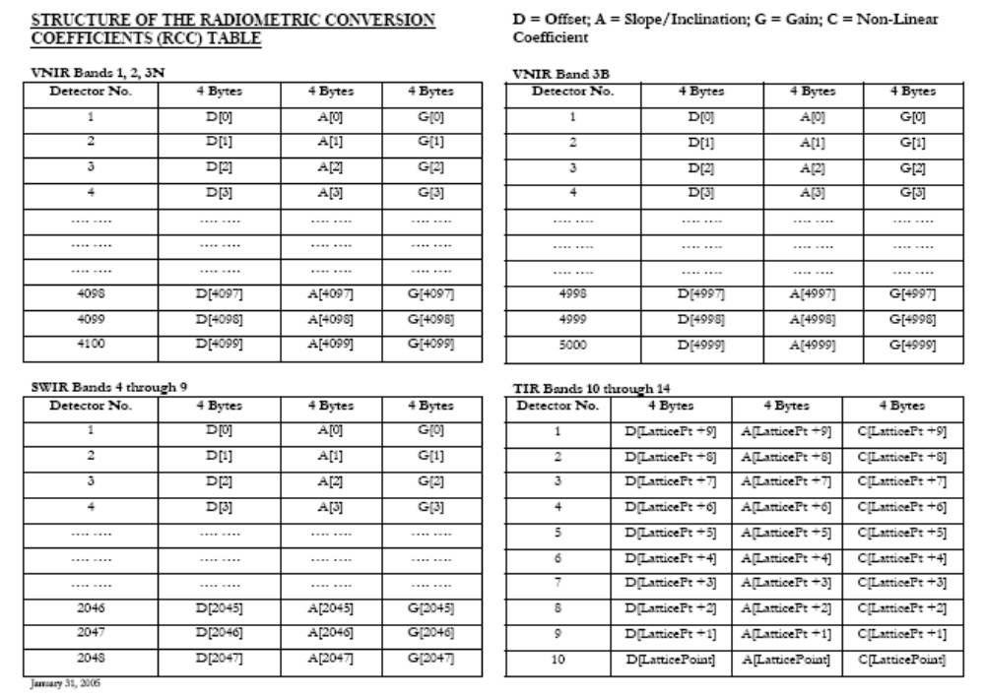

- Metodología

  - Conversión de los Números Digitales de Nivel 1A a Radiancia de las imágenes ASTER

Un conjunto de datos imágenes ASTER de Nivel 1A contiene números digitales (ND) cuantizada como enteros de 8 bits. Para convertir estos a ND escaladas o calibradas (radiancia), los ND de Nivel 1A del ASTER son convertidas sobre una base de detector por detector usando los valores de Slope/Inclination (A), Gain (G) y Offset (D) de los valores de la tabla de los Coeficientes de Calibración Radiométrica (RCC = Radiometric Conversion Coefficients) que son adicionados en el conjunto de datos de Nivel 1A en el fichero HDF-EOS. La información RCC determina como los ND de Nivel 1A son convertidas en ND calibradas de Nivel 1B. La información gain y offset en la tabla RCC son usadas en la conversión, información de las fuentes de calibración durante el vuelo y auxiliar son usados en la generación de la tabla RCC. La tabla RCC es uno de las varias tablas auxiliares con los datos ASTER de Nivel 1A. Esta contiene tres columnas (ver la Tabla 2).

Estos tres conjuntos de valores son proporcionados por cada sensor, banda (canal) y detector. Cada fila corresponde a un detector especifico. Por ejemplo, la tabla RCC para las bandas VNIR incluirán las columnas del offset, slope/inclination, y gain para cada uno de los 4100 detectores de las bandas 1,2, y 3N, y 5000 detectores de la banda 3B. Esto es consistente con la configuración de vuelo del sensor pushbroom del VNIR en la dirección a lo largo de la trayectoria. El diagrama de la relación Detector – Posición del Píxel (Figura 1b) dibuja la relación entre el número del detector y la posición de la imagen. Note que esta relación es invertida para las bandas VNIR y SWIR. El detector numero 1 corresponde al píxel de la columna del extremo izquierdo para las bandas VNIR mientras que esto corresponde al píxel de la columna del extremo derecho para las bandas SWIR.

Los Números Digitales, ND, de nivel 1A ASTER pueden ser convertidos a radiancia en sensor, así:
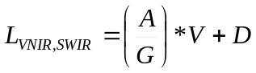 (Visible)
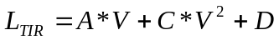 (TIR)
Donde:

L: Scaled Radiance (in w/m²/sr/µm); A: Linear Coefficient; C: Non-linear Coefficient; G: Gain; D: Offset
V: Señal (valor ND)

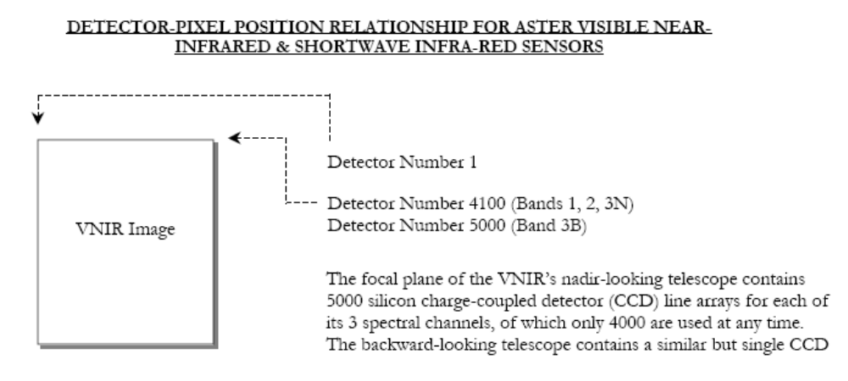
Figura 1b

- Conversión de la Radiancia a Reflectancia Planetaria de las imágenes ASTER.

Los valores de la radiancia de las imagines ASTER puede ser convertida en reflectancia planetaria usando la siguiente formula del Landsat 7 Science Data Users Handbook (Williams 2004):
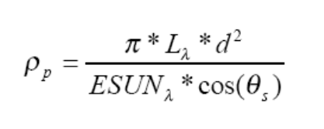 (2)
Donde, ρ_{p} es la reflectancia planetaria, L_{λ} es la radiancia espectral en la apertura del sensor; ESUN_{λ} es la irradiancia exoatmosferica solar promedio de cada banda; θ_{λ} es el ángulo cenit solar (ángulo cenit = 90 – ángulo de elevación solar), que esta dentro del fichero cabecero ASTER; y d es la distancia Tierra – Sol, en unidades astronómicas, que puede ser calculada a través de la ecuación (3):
(3)
El problema surge con la adquisición de las medidas ESUN_{λ} que dependen de la bada, que a diferencia de la documentación para Landsat 7 (Williams 2004), no son incluidas dentro de la guía de usuarios ASTER (Abrams and Hook 1998, Abrams et al. 1999, ERSDAC2001). Siguiendo la metodología de Markham and Barker (1987) los valores de ESUN_{λ} fueron calculadas usando la ecuación (4)

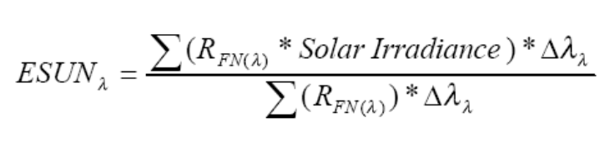 (4)
Donde, R_{FN(λ)} son las funciones de respuesta espectral de las bandas VIS-NIR ASTER (figure 1) Δλ_{λ} es el intervalo de muestreo de cada banda ASTER. Las funciones de respuesta espectral de las bandas VIS-NIR ASTER tienen intervalos de muestreo variable, con las bandas 1 y 3N que tienen Δλ_{λ} = 0.004 μm y la banda 2 que tiene Δλ_{λ} = 0.003 μm (Tabla 3). Alternativamente, tanto la irradiancia solar como fue proporcionada por la AIST (20049 esta en intervalos de 0.001 μm (Figura 2), las funciones de respuesta espectral de cada banda puede ser interpolada a intervalos de 0.001 μm antes del calculo de ESUN_{λ}. Esta metodología puede también ser aplicado no solo a las bandas del sensor SWIR, sino también a otros sensores donde son conocidas las funciones de respuesta espectral.

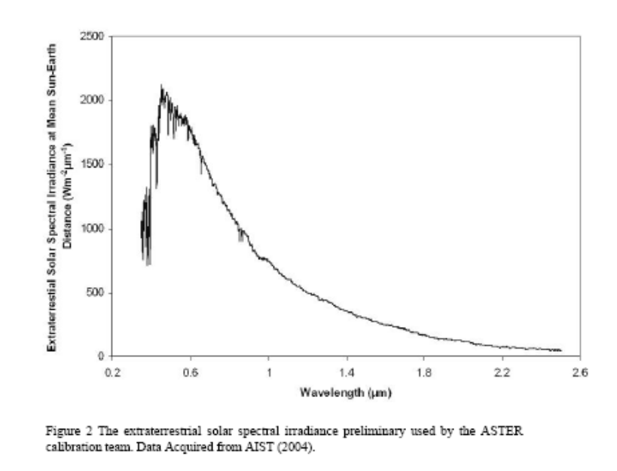

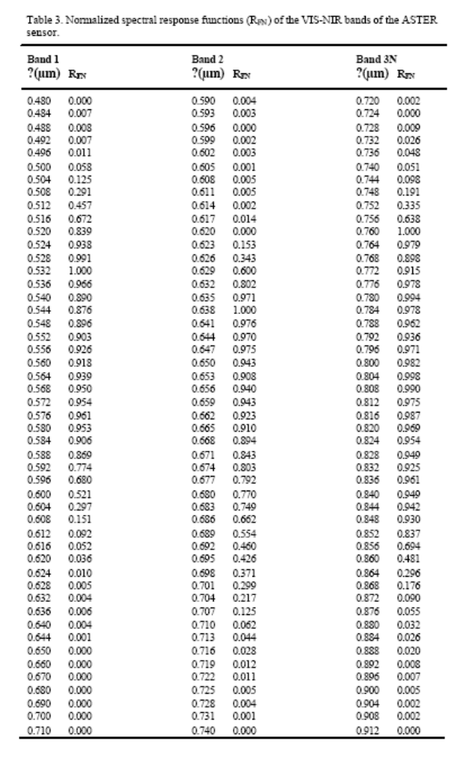

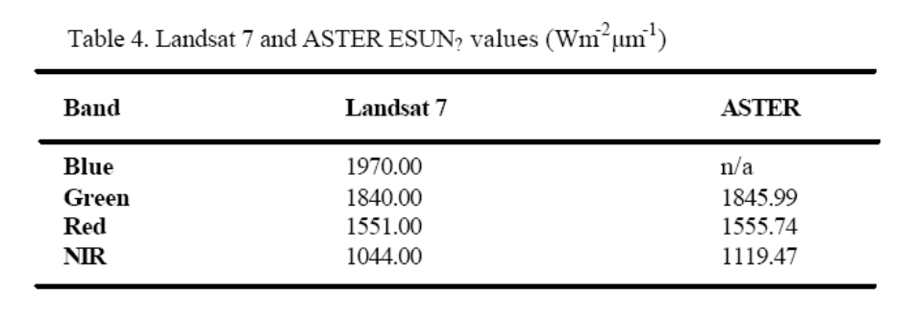

  - Procedimiento

- Abrir ENVI + IDL

- En la ventana IDL ir a la carpeta “C:\CursoTaller2006\pro” y abrir el programa “reflectancia.pro”

PRO reflectancia

;**************************************************************************************
;*************////////////////////////////////////////////////////////////////////////////////////////////////////////////////***********
;************* Programa que lee imagenes ASTER Nivel L1A ***********
;************* Calcula la Radiancia y Reflectancia ***********
;************* Laboratorio de Teledeteccion - FCF - UNMSM ***********
;************* @...Los derechos son reservados a estos Autores...@ ***********
;************* Lima - 2003 - Perú ***********
;*************////////////////////////////////////////////////////////////////////////////////////////////////////////////////***********
;**************************************************************************************

;**************************************************************************************
;************** Obteniendo la informacion de la imagen aster ***********
;**************************************************************************************

FileID = EOS_SW_OPEN('C:\CursoTaller2006\imagenes\aster\20000706\pg-PR1A0000-2002060801_028_006.hdf',/ Read)
NSwath = EOS_SW_INQSWATH('C:\CursoTaller2006\imagenes\aster\20000706\pg-PR1A0000-2002060801_028_006.hdf',SwathList)

;***************************************************************************************
;****************** Obteniendo la informacion de la banda 1 ************
;***************************************************************************************
; Adjuntando objeto imagen
SwathID = EOS_SW_ATTACH(FileID,'VNIR_Band1')
NField = EOS_SW_INQDATAFIELDS(SwathID,FieldList,DataRank,DataType)
FieldArr = STRSPLIT(FieldList, ",", /Extract)
; obteniendo informacion de la posicion geografica
NGeo = EOS_SW_INQGeoFields(SwathID, GeoList, rank, Geotype)
GeoArr = STRSPLIT( GeoList, ",", /Extract )
; abteniendo los arrays de latitud y longitud
LonResult = EOS_SW_ReadField(SwathID, GeoArr(2), LonBuf)
LatResult = EOS_SW_ReadField(SwathID, GeoArr(1), LatBuf)
;leyendo datos de calibracion
InfoCalResult = EOS_SW_FieldInfo(SwathID,FieldArr(8),CalRank1,CalDims1, CalNType1, CalDList1)
ReadCalResult = EOS_SW_ReadField(SwathID,FieldArr(8), Cal1)
;leyendo datos imagen b
InfoResult = EOS_SW_FieldInfo(SwathID, FieldArr(7), Rank1,Dims1, NType1, DList1)
ReadResult = EOS_SW_ReadField(SwathID, FieldArr(7), B1)
status = EOS_SW_Detach(SwathID)

;***************************************************************************************
;************* Correción Radiométrica ( Radiancia L y Reflectancia) **************************
;***************************************************************************************

PI = 3.1416
dj = JULDAY(07,06,2000,15,36,43)
d = (1-0.01672*cos((0.9856*(dj-4))))^2
esun1 =1845.99
theta = (90.0-52.166940)*PI/180.0
L1 = dblarr(4100,4200)
rho1 = dblarr(4100,4200)
FOR i = 0, 4099 DO FOR j = 0, 4199 DO BEGIN

L1(i,j) = Cal1(1,i)*B1(i,j) / Cal1(2,i) + Cal1(0,i)
rho1(i,j) = ( PI*L1(i,j)*d^2 ) / ( esun1*cos(theta) )
ENDFOR

;***************************************************************************************;************** Visualizacion de los datos *****************
;***************************************************************************************

dB1 = rebin(B1,410,420)
dL1 = rebin(L1,410,420)
drho1 = rebin(rho1,410,420)

rB1 = rotate(dB1,7)
rL1 = rotate(dL1,7)
rrho1 = rotate(drho1,7)

WINDOW, 0, XSize = 410, YSize = 420 ,Title = "Nivel Digital banda 1" + " : "
TVscl, rB1

WINDOW, 1, XSize = 410, YSize = 420 ,Title = "Radiancia banda 1" + " : "
TVscl, rL1

WINDOW, 2, XSize = 410, YSize = 420 ,Title = "Reflectancia banda 1" + " : "
TVscl, rrho1

;*********** Guardando las imagenes de Niviel Digital, Radiancia ***************************
;*********** y Reflectancia en formato binario con extension img ***************************

OPENW, 0,'C:\CursoTaller2006\imagenes\aster\20000706\b1.img'
WRITEU, 0, B1
CLOSE, 0
OPENW, 1,'C:\CursoTaller2006\imagenes\aster\20000706\ra1.img'
WRITEU, 1, L1
CLOSE, 1
OPENW, 2,'C:\CursoTaller2006\imagenes\aster\20000706\re1.img'
WRITEU, 2, rho1
CLOSE, 2
END

- Compilar y correr el programa.

- Analiza las imágenes que ves en las 3 ventanas de visualización y las salvadas en extensión img.

